Exercício 1 - Contagem simples (PARA)
Mostre na tela os números de 1 a 5.
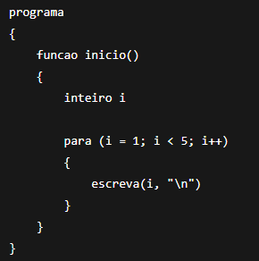
Indique o erro:

Faltou o sinal de = no i < 5.

Exercício 2 – Soma de 1 a N (ENQUANTO)
Leia um número N e mostre a soma de 1 até N.
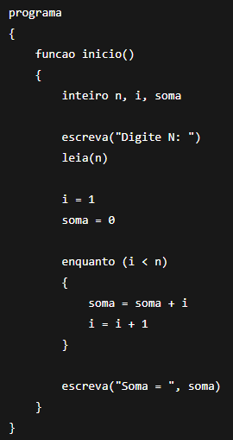
Indique o erro:
Variável i desnecessária; No enquanto, condição seria n>=1; Dentro do enquanto , o soma recebe soma + n e o n recebe n-1.
Exercício 3 – Média de 3 notas (PARA)
Leia 3 notas, calcule e mostre a média.
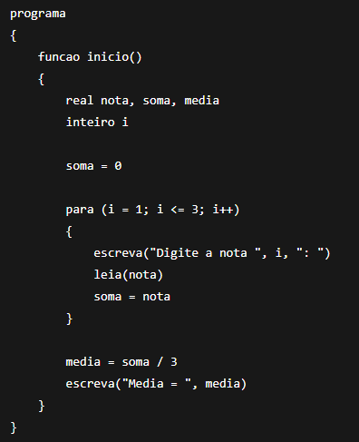
Indique o erro:

Dentro do para, no acumulador da soma, faltou incluir a soma na nota, ficando: soma=soma+nota.

Exercício 4 - Contar pares até N (ENQUANTO)
Leia N e mostre quantos números pares existem de 1 a N.
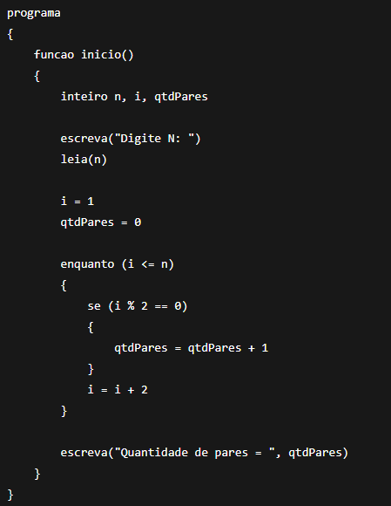
Indique o erro:

Na linha i=i+2, o correto é i=i+1.
Exercício 5 - Tabuada de um número (PARA)
Leia um número e mostre a tabuada de 1 a 10.
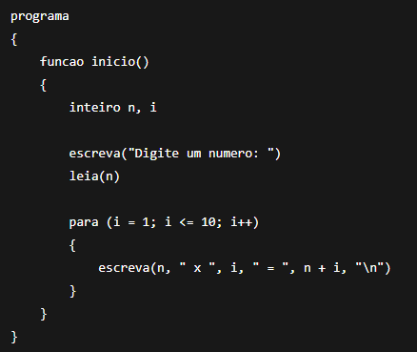
Indique o erro:

No último escreva, o n está somando com o i. O correto seria multiplicar.

Exercício 6 - Login com 3 tentativas (ENQUANTO)
Peça uma senha. O usuário tem até 3 tentativas para acertar a senha "1234".
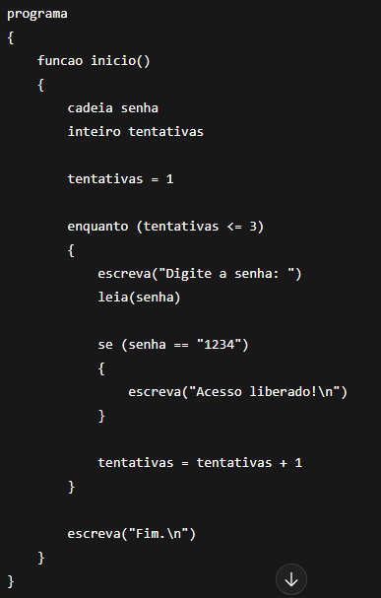
Indique o erro:

Mesmo digitando a senha correta, o programa solicita a senha novamente e não informa nada quando a senha está errada.

Exercício 7 - Parar quando digitar 0 (ENQUANTO)
Leia números até o usuário digitar 0. No final, mostre a quantidade de números lidos (sem contar o 0).
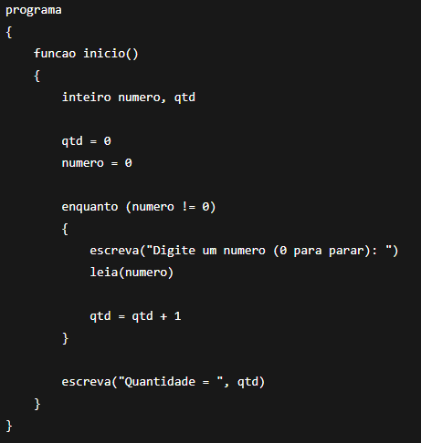
Indique o erro:

Variável número inicializada erradamente com zero e criar um se para não contabilizar o zero quando digitado.

Exercício 8 - Maior valor entre 5 números (PARA)
Leia 5 números e mostre o maior.
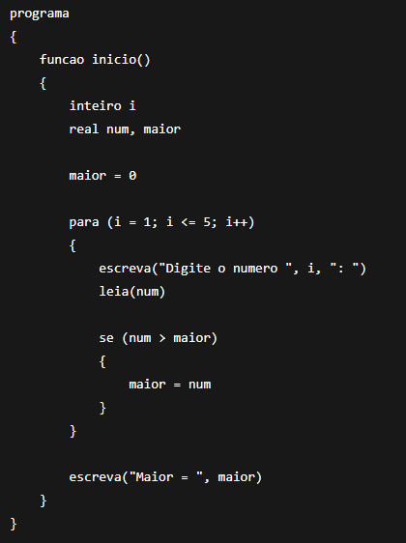
Indique o erro:

O programa erra quando digitados todos os números negativos. A Variável maior foi inicializada com zero, então se todos os números digitados forem negativos, o maior número será o zero da inicialização.
Criar uma condição em que na primeira verificação a variável seja inicializada.

